### 长汀县阳光交易服务平台

### 办理投标保证金退款一次性告知单

一、办事流程

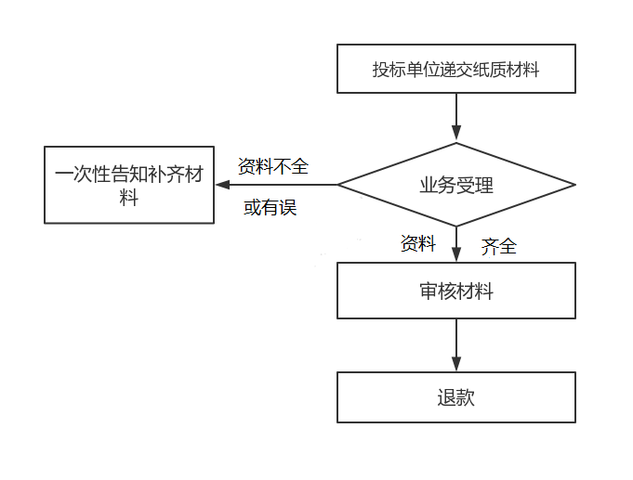

二、所需材料（以下未标注的收取原件）

（一）在招标文件规定的投标保证金提交时间前转入的投标保证金

1、招标人（招标代理单位）应在中标结果公示期结束后的5日内(因投标人异议或投诉可能造成重新评标的，在异议或投诉处理完后5日内），在系统内提交中标候选人以外的投标人的投标保证金退款申请。

2、招标人（招标代理单位）应在招标人在与中标人签订合同后的三日内，在系统内提交中标人以及其他中标候选人的投标保证金退款申请。

（二）正常转入投标保证金但涉及公司名称变更或企业的银行基本存款账户信息（开户许可证）变更

1、长汀县阳光交易服务平台保证金退款申请表（详见附件）

2、电汇或银行转账的银行回执单（加盖企业公章）

3、企业的银行基本存款账户信息或开户许可证复印件（加盖投标企业公章）

4、公司名称变更或企业的银行基本存款账户信息（开户许可证）变更的材料

（三）在招标文件规定的投标保证金提交时间后转入的投标保证金

1、长汀县阳光交易服务平台保证金退款申请表（详见附件）

2、电汇或银行转账的银行回执单（加盖企业公章）

3、企业的银行基本存款账户信息或开户许可证复印件（加盖投标企业公章）

（四）转错保证金账户

1、长汀县阳光交易服务平台保证金退款申请表（详见附件）

2、电汇或银行转账的银行回执单（加盖企业公章）

3、企业的银行基本存款账户信息或开户许可证复印件（加盖投标企业公章）

（五）项目延期开标

1、长汀县阳光交易服务平台保证金退款申请表（详见附件）

2、电汇或银行转账的银行回执单（加盖企业公章）

3、企业的银行基本存款账户信息或开户许可证（复印件加盖投标企业公章）

三、承诺时限

自收到申请次日起五个工作日内完成退款（转错保证金账号除外）

转错保证金账号承诺时限：

1、转入账号所对应的项目已开标但公示期未结束，公示期结束后收到申请次日起五个工作日内完成退款。

2、转入账号所对应的项目已开标且公示期已结束，自收到申请次日起五个工作日内完成退款。

3、转入账号所对应的项目未开标，自收到申请次日起十个工作日内完成退款。

四、联系方式

财务室：0597-6869165